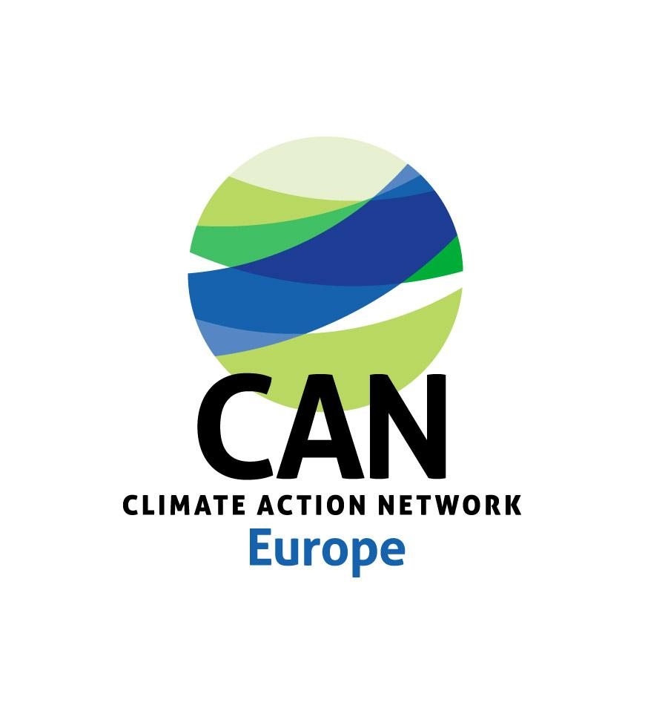
PRESS RELEASE
5 JULY 2021

СООПШТЕНИЕ ЗА МЕДИУМИТЕ
5 ЈУЛИ 2021 година

CAN Europe ги повикува лидерите на Западен Балкан да постават амбициозни цели за намалување на емисиите на стакленички гасови до 2030 година за да се овозможи декарбонизација на регионот до 2050 година
Државите од Западен Балкан треба да постават јасни и амбициозни климатски цели (и акциони планови) до 2030 година, со цел да останат во рамките на целите за ограничување на покачувањето на температурата на 1.5 ° C, како што е предвидено со Парискиот договор. Лидерите од регионот треба да ги почитуваат своите ветувања дадени во рамките на Софиската декларација со која се предвидува да се постигне климатска неутралност до 2050 година. Во спротивно, еколошките, социјалните и финансиските предизвици наскоро ќе станат уште посериозни за регионот.
Брисел, 5 јули 2021- Со цел да ги поттикне активностите во Европа и во регионот во борбата против климатските промени, CAN Europe објави сет на препораки и статија за да им помогне на земјите од Западен Балкан да постават јасен и амбициозен пат за намалување на емисиите на стакленички гасови. Оваа статија и сет на препораки имаат за цел да го информираат процесот на поставување на целите за 2030 година во рамки на Енергетската Заедница. На есен 2021, Европската комисија се очекува да ја објави својата анализа за тоа кои би требало да бидат целите за регионот до 2030 година, а за која ќе се дискутира на Министерскиот совет на Енергетската Заедница во ноември.
Нашата статија покажува дека регионот мора значително да ги намали емисиите на сакленички гасови во наредните години, со амбициозни политики и акциони планови за секоја земја од регионот, а со цел за да се постигне климатска нутралност во 2050 година. Како потписници на Парискиот договор и Софиската декларација, владите на земјите од Западен Балкан дадоа јасни политички ветувања дека ќе придонесат за ограничување на глобалното затоплување на 1,5 степени Целзиусови и постигнување нето-нула емисии до 2050 година.
За повеќе информации,прочитајте ја целата статија ОВДЕ
Со цел да се постигнат овие цели, CAN Europe изготви анализа во која се разгледани два пристапа - еден е повеќе и еден помалку амбициозен план за намалување на емисиите на стакленички гасови во регионот. Резултатите од анализата покажуваат дека земјите од Западен Балкан заостануваат во борбата против климатските промени и намалувањето на емисиите на стакленички гасови. Емисиите од енергетскиот сектор во регионот во просек изнесуваат 74% од сите емисии на стакленички гасови. Главниот емитер е застарената и неефикасна флота на термоцентрали на јаглен. Имено, шеснаеесете постројки за јаглен во Западен Балкан загадуваат колку целата флота на постојки во ЕУ од 250 единици! Поради тоа, иако декарбонизацијата на сите сектори е потребна, сепак најгорлива и најтешка ќе биде декарбонизацијата на енергетскиот сектор.
Додека Србија и Босна и Херцеговина планираат нови постројки на јаглен, добрата вест е дека неодамна три од петте земји од Западен Балкан се откажаа од своите планови за изградба на нови капацитети на јаглен, имено проектите: „Косово е Ре“ на Косово (500 мегавати), Пљевља II во Црна Гора (254 MW) и Осломеј во Северна Македонија (129,5 MW). Овој позитивен тренд треба да продолжи, обезбедувајќи праведен, и инклузивен процес за заедниците кои најмногу ќе бидат погодени од затварањето на постојките на јаглен.
„Поставувањето на целите за 2030 година ќе биде водечки фактор во идната енергетска транзиција на Западен Балкан. Поради тоа, од витално значење е да се искористи овој момент и да се постави патот за да може да се постигне климатска неутралност до 2050 година на Западен Балкан, да се почитуваат заложбите од Парискиот договор и што е најважно да се обезбеди чиста и здрава иднина. ” рече Виктор Беришај од МОANЕ Европа.
КРАЈ -
-----------------------------------------
ЗАБЕЛЕШКИ ЗА УРЕДНИКОТ

Методологија на студијата:
Беше применет пристап со два модела: а) Линеарно намалување на емисиите за да се достигне климатска неутралност до 2050 година. Линеарниот пристап го обезбедува најмалку амбициозниот пат што земјите треба да го направат кон поставување на целите за намалување на емисиите на стакленички гасови во 2030 година; б) За споредба на амбицијата за линеарно намалување, го истраживме уделот на емисиите на Западен Балкан на глобално ниво во 2030 година, во согласност со Специјалниот извештај на IPCC за 1.5.
За повеќе информации,прочитајте ја целата статија ОВДЕ
Контекст за Западен Балкан:
Државите од Западен Балкан (Албанија, Босна и Херцеговина, Косово, Црна Гора, Северна Македонија и Србија) се договорни страни на Договорот за енергетска заедница, главниот двигател на енергетската транзиција во регионот, поставувајќи ја основата на паневропскиот пазар на енергија. Секретаријатот на енергетската заедница во моментов го олеснува процесот на изготвување на Националните енергетски и климатски планови кои ќе и помогнат на секоја држава да ги спроведе целите од 2030 година. Покрај тоа, земјите работат на таканаречените засилени национални утврдени придонеси, кои треба да помогнат да се намалат емисиите на стакленички гасови според целите на Парискиот договор и да се ограничи глобалното затоплување на 1,5 Целзиусови степени во споредба со прединдустриските нивоа .
CAN Europe има за цел да придонесе во процесот на поставување на климатските и енергетските цели 2030 во Енергетската заедница, бидејќи Европската комисија изготвува студија за целите на регионот во 2030 година коиќе бидат претставени на Министерскиот совет на есен 2021 година.
---------------------------------
ЗА ПОВЕЌЕ ИНФОРМАЦИИ
Маша Перовиќ, Координатор за комуникации во Југоисточна Европа, Мрежа за климатска акција (CAN) Европа masha@caneurope.org, +381 (0) 63 8411 566
Виктор Беришај, Координатор за климатска и енергетска политика во Југоисточна Европа, Мрежа за климатска акција (CAN) Европа (англиски, албански) Viktor@caneurope.org
Кристина Наунова, Службеник за клима и енергија за Запаредн Балкан, Мрежа за климатска акција (CAN) Европа, knaunova@gmail.com
-------------------------------------
За CAN Europe
Mрежата за климатска акција (CAN) Европа е водечка коалиција на невладини организации во Европа која се бори против опасните климатски промени. Со над 170 организации-членки активни во 38 европски земји, кои претставуваат над 1.500 невладини организации и повеќе од 47 милиони граѓани, CAN Europe промовира одржлива клима, енергија и развојни политики низ цела Европа.

